TISKOVÁ ZPRÁVA ZE DNE 5. 4. 2021/ 8:00 HODIN
------------------------------------------------------------------
Boj proti koronaviru zpříjemňuje personálu ústecké nemocnice ochranářská kavárna Kukang Coffee
Kávu ze Sumatry v těchto dnech zdarma připravují personálu Krajské zdravotní, a.s. - Masarykovy nemocnice v Ústí nad Labem, o.z., pracovníci ústecké kavárny Kukang Coffee spolu s dobrovolníky neziskové organizace The Kukang Rescue Program. Cílem je zdravotníky v této těžké době povzbudit a dodat jim sílu a pozitivní energii.
Kavárna Kukang Coffee, která v ulici Pařížská v centru Ústí nad Labem funguje od června minulého roku, se spolu se svou mateřskou organizací The Kukang Rescue Program rozhodla podpořit zaměstnance ústecké Masarykovy nemocnice v jejich měsíce trvajícím boji proti koronaviru. Veškerý personál nemocnice si může v těchto dnech přicházet vychutnávat kávu Kukang Coffee zdarma a načerpat síly a dobrou náladu ke stánku kavárny v atriu nemocnice.
„V současné době je boj proti covidu celosvětově tématem číslo jedna, týká se nás všech a samozřejmě ovlivňuje i naši práci v Indonésii. Negativních zpráv je teď ale všude dost, a proto se pokoušíme přinést pro změnu i něco pozitivního. Doufám, že to lidem pomůže alespoň na chvilku vypnout a třeba i vidět trochu jasněji světlo na konci tunelu,“ vysvětlil ředitel záchranného programu Kukang František Příbrský. „Pevně doufáme, že tato naše iniciativa české zdravotníky potěší, že si sumaterskou kávu vychutnají a dodá jim druhý dech,“ doplnil koordinátor projektu Kukang Coffee a provozní manažer stejnojmenné kavárny Luboš Příbrský.
Stánek v ústecké nemocnici si zdravotníci velmi oblíbili. „Umístění kavárny v nemocničním atriu nás potěšilo, vůně čerstvé kávy je vítaným zpříjemněním náročných dní. Děkujeme pracovníkům Kukang Coffee za toto milé gesto,“ uvedl náměstek pro řízení zdravotní péče Krajské zdravotní, a.s., MUDr. Jiří Laštůvka.
Organizace The Kukang Rescue Program usiluje o potírání nelegálního obchodu s divokými zvířaty a ochranu outloňů na indonéském ostrově Sumatra. V rámci projektu Kukang Coffee navíc pomáhá farmářům na Sumatře s metodikou pěstování co nejkvalitnější a k přírodě šetrné kávy a tu pak od nich vykupuje za férovou cenu, vyšší než na místním trhu. Výměnou za to ale farmáři musí dodržovat zákaz lovu chráněných druhů zvířat. Nyní se český Kukang tým spojil pro trochu jinou věc než pro ochranu ohrožených živočichů. Jeho členové se finančně skládají na to, aby káva Kukang Coffee mohla tři týdny dělat radost v ústecké nemocnici.
Stánek kavárny Kukang Coffee je umístěn v atriu Masarykovy nemocnice a je v provozu ve všední dny od 29. března. V samotné kavárně v Pařížské ulici navíc od úterý 6. dubna dostanou kávu zdarma kromě zdravotníků také policisté a hasiči. Kdo by chtěl zdravotníky a další pracovníky „v první linii“ podpořit, bude jim moci v kavárně kávu symbolicky koupit za 30 Kč. Jako vyjádření díků však šálek zdarma v kavárně navíc dostanou i zaměstnanci zoologických zahrad, díky jejichž podpoře záchranný program Kukang na Sumatře působí.
Více o projektu a kavárně včetně možnosti nákupu pražené zrnkové kávy je k nalezení na webu www.kukang-coffee.org.

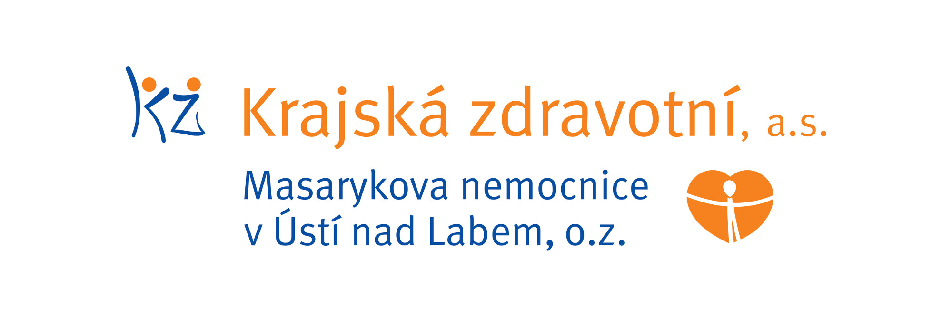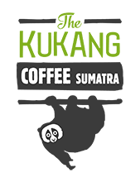

Zdroj: info@kzcr.eu

